****DIDAKTICKÉ ASPEKTY HUDBY PRO DĚTI

NIKOLAJ ANDREJEVIČ RIMSKIJ-KORSAKOV

LET ČMELÁKA

Barbora Osvaldová

Učitelství pro 1.stupeň základní školy

Kombinované studium

5. ročník

2024/2025

Zadání úkolu

Vypracujte přípravu na poslechovou část vyučovací hodiny HV na 1. stupni ZŠ – práci s vybranou skladbou. Příprava bude obsahovat cíl (cíle) hodiny, věkovou kategorii žáků, strukturu hodiny, podrobný metodický postup včetně pracovních listů, popisů aktivit, odkazů atd. Úkol prosím vložte do Moodlu nejpozději 3 dny před jeho prezentací v hodině.

Očekávané výstupy dle RVP ZV

* HV-3-1-03 využívá jednoduché hudební nástroje k doprovodné hře
* HV-3-1-04 reaguje pohybem na znějící hudbu, pohybem vyjadřuje metrum, tempo, dynamiku, směr melodie
* HV-3-1-06 rozpozná v proudu znějící hudby některé hudební nástroje

Cíle hodiny

* Žák popíše skladbu (pocity ze skladby, tempo, dynamika)
* Žák ve skladbě pozná a pojmenuje sólový nástroj
* Žák doprovodí skladbu na rytmické nástroje ostinátním rytmem

Ročník

* 2. ročník

Časová dotace

* 1 vyučovací hodina (45 minut)

Pomůcky

* Reproduktor (k poslechu skladby)
* Prostor po třídě k pohybu žáků
* Rytmické nástroje (bubínek, dřívka, vajíčka)
* Karty s rytmem k hudebním nástrojům
* Obrázky hudebních nástrojů
* Kartičky s informacemi o čmelácích

Mezipředmětové vztahy

* Prvouka – jaro – ze života hmyzu

Získání informací ze života čmeláků

Struktura vyučovací hodiny

1. Motivace - Poslech skladby (7 min)

Žáci si poslechnou skladbu. <https://www.youtube.com/watch?v=X14kC-sEH0I>

* Jaký máte pocit z této skladby?
* Co vám skladba připomíná?

1. Hádanka (7 min)

Žákům bude sdělená hádanka (každý žák přečte jednu řádku), která jim pomůže ke zjištění, o čem by skladba mohla být.

V pruhovaném kožíšku

přiletěl na kytičku,

i když je to cvalíček,

nezlomil jí stoneček.

Je velice snaživý,

všechny květy opylí.

Ve hmyzáckém orchestru

hrává často na basu.

Přestože má žihadlo,

nebodne tě, nezbedo!

Bzučoun žije pod zemí,

zákonem je chráněný.

1. Poslech skladby (5 min)

Žáci si opět poslechnou skladbu, zároveň na ni budou reagovat svým pohybem, který by měl čmeláka napodobovat.

* Můžeme tam vidět toho čmeláka?
* Zahrát skladbu -> předvést čmeláka (třepetání křidélek), reagování pohybem na slyšenou hudbu

1. Co můžeme říct o této skladbě (5 min)

* Rychlá/pomalá
* Živá/unavená
* Jaký je pohyb melodie => nahoru/dolu => předvést pohybem ruky nebo celým tělem

1. Doprovod skladby na rytmické nástroje (10 min)

Žák se rozdají hudební nástroje. Ke každému nástroji dostanou kartičku s daným rytmem. Přečtou si ji (tyto noty už znají). Proběhne nácvik.

Následně se pustí skladba a žáci budou vytvářet daný rytmus dle pokynů dirigenta (vyučujícího)

* Bubínek – tá nic
* Dřívka – nic ty ty
* Vajíčka – slabě/silně

1. Hudební nástroje (6 min)

Žáci si poslechnou skladbu ve 3 provedení. Pokaždé bude hlavní melodii hrát jiný nástroj.

Žáci budou mít na tabuli název hudebních nástrojů a k tomu příslušný obrázek. Budou vybírat z těchto 3 možností.

* Přiřazení nástrojů ke slyšeným skladbám

Klavír <https://www.youtube.com/watch?v=M93qXQWaBdE>

Housle <https://www.youtube.com/watch?v=vtAu7xkwNjQ>

flétna <https://www.youtube.com/watch?v=KKgD_wyY7R8>

1. Informace o čmelákovi (5 min)

* Některým žákům budou rozdány kartičky, které si přečtou a získanou informaci sdělí svým spolužákům svými slovy.

1. Reflexe vyučovací hodiny

**BUBÍNEK**



**VAJÍČKA**

**TŘESENÍ SILNĚ / SLABĚ**

**PODLE POKYNŮ DIRIGENTA (VYUČUJÍCÍHO)**

**DŘÍVKA**



**HOUSLE**

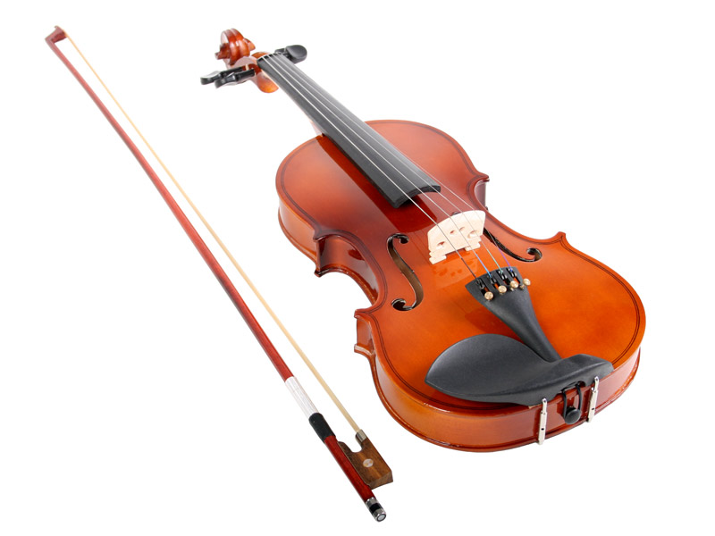

**KLAVÍR**

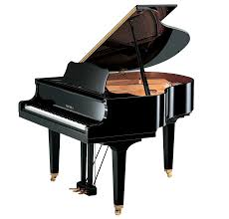

**FLÉTNA**

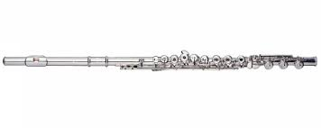

DŘÍVE BYL ČMELÁK NAZÝVÁN JAKO „BRUNDIBÁR“

KDYŽ SE ČMELÁK CÍTÍ V OHROŽENÍ, ZVEDÁ PROSTŘEDNÍ NOHU. POKUD OHROŽENÍ TRVÁ, ZVEDÁ VŠECHNY MOŽNÉ NOHY.

KRÁLOVNA ZAHŘÍVÁ SVÁ VAJÍČKA JAKO PTÁCI SVÁ VEJCE.

ČMELÁCI PATŘÍ DO STEJNÉ SKUPINY JAKO VOSY, VČELY A SRŠNĚ.

ČMELÁCI JSOU LÉTAJÍCÍ MÉTAJÍCÍ MEDVÍDCI A ZÁROVEŇ NEJVĚTŠÍ SILÁCI V ŘÍŠI BLANOKŘÍDLÍCH.

V ČESKÉ REPUBLICE PATŘÍ ČMELÁCI MEZI CHRÁNĚNÉ ŽIVOČICHY.

ČMELÁCI SI DĚLAJÍ HNÍZDA 1,5 METRŮ POD ZEMÍ

LATINSKY – BOMBUS = HŘMOTNÝ

NĚMECKY – HUMMEL [humel]

ANGLICKY – BUMBLE [bambl]

FRANCOUZSKY – BOURDON [burdon]

ČMELÁCI MAJÍ ŽIHADLO.

ČMELÁCI NEMAJÍ SOSÁK, ALE JAZYK. JE DLOUHÝ I PŘES 2 CM (TOLIK, CO MĚŘÍ)